Wypadek nurkowy

Scenariusz sytuacji awaryjnej

Opis nurkowiska
Malta, wyspa położona na Morzy Śródziemnym na południe od Sycylii. Nurkowisko Wied Iż Żurrieq położone w południowej części wyspy, w pobliżu miejscowości Iż Żurrieq. Celem nurkowania był popularny wrak El Faroud.

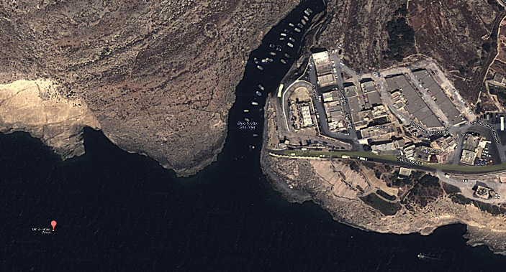
Rysunek 1 Zdjęcie satelitarne obszaru

Transportowiec został zbudowany w 1969 r. w Anglii. W 1995 roku trafił na Maltę w celu przeprowadzenia generalnego remontu. W trakcie prac remontowych doszło do olbrzymiej eksplozji nagromadzonych gazów, w wyniku której zginęło 9 robotników i doszło do znacznego uszkodzenia statku. Naprawa statku po eksplozji okazała się nieopłacalna i postanowiono zatopić go jako atrakcję dla nurków, po uprzednim oczyszczeniu.
Wrak przełamał sie na pół w wyniku sztormu w listopadzie 2006 roku. Obydwie części są oddziela przerwa szerokości ok. 5 m. Spowodowało to ze wrak jest jeszcze bardziej interesujący., gdyż dało to łatwy dostęp do przednich ładowni okrętu.
Wrak ma ponad 110 metrów długości, szerokość 15 m, wysokość 22 m i ponad 10.000 ton wyporności. Okręt spoczywa na 36 metrach i jest dostępny z brzegu, w odległości ok. 200m od Wied Iż Żurrieq.
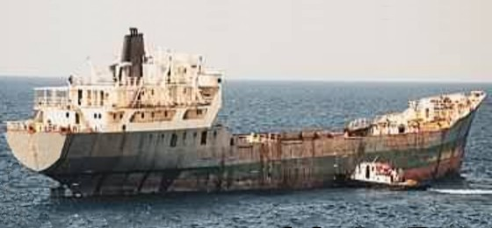

Wejście do wody jest zlokalizowane w płytkiej zatoce, intensywnie wykorzystywanej również przez małe łódki turystyczne. Wejście do wody jest wykonywane techniką wielkiego kroku z pomostu. Ze względu na prąd i wiatr od strony Afryki, fale w miejscu wejścia/wyjścia z wody często osiągają ponad 1m.

Przygotowanie do nurkowania
W nurkowaniu brały 2 pary nurków (wszyscy ze stopniem AOWD oraz doświadczeniem około 20-30 wykonanych nurkowań) oraz dive master.
Nurkowanie odbywało się w lipcu, temperatura powietrza w cieniu wynosiła 33 stopnie C. ze względu na zimny prąd, temperatura wody na głębokości 30m wynosiła 17-18 stopni C. Ze względu na niską temperaturę wody, nurkowie korzystali z pianek typu overall o grubości 7mm i zabierali ze sobą znaczną ilość balastu.
Zaplanowano 2 nurkowania:
- Dłuższy, połączony z opłynięciem znacznej części wraku, z wykorzystaniem butli 15l
- Krótszy – bliższe obejrzenie przerwy we wraku, z wykorzystaniem bulti 12l
W obydwu przypadkach zaplanowano zejście na głębokość 30m.
Przed klarowaniem sprzętu dive master opowiedział historię wraku oraz pokazał z brzegu trasę nurkowania:
- zejście do wody techniką wielkiego kroku z pomostu i natychmiastowe zanurzenie na 3-5 m ze względu na fale
- przepłynięcie na drugą stronę zatoczki poniżej głębokości 5m, ze względu na ruch łódek
- przepłynięcie nad rafą znajdującą się przy wejściu do zatoki i dopłynięcie do wraku na głębokości 5-8m (w celu oszczędzenia powietrza)
- zanurzenie do wraku i nurkowanie zgodnie z założeniami pierwszego / drugiego nurkowania
- rozpoczęcie powrotu w momencie, gdy pierwszy nurek osiągnie ciśnienie 100bar w butli
- powrót do rafy połączony ze stopniowym wynurzaniem do głębokości 8m
- przystanek bezpieczeństwa po zachodniej stronie zatoki
- przepłynięcie na drugą stronę zatoki na głębokości ok. 5m (ruch łódek)
- wynurzenie i szybkie wyjście na brzeg (fale)
Powtórzyliśmy również procedurę postępowania w przypadku zgubienia pary. W samochodzie pozostawionym na parkingu na brzegu dive master miał przygotowaną apteczkę oraz zestaw tlenowy.

Wypadek nurkowy
Pierwsze nurkowanie odbyło się bez większych przeszkód. Wrak prezentował się majestatycznie, widoczność osiągała ponad 30m. W drodze do wraku napotkaliśmy dosyć silny prąd w stronę brzegu, ale zmniejszył się on znacznie przy powrocie. Jedynym problemem był silny prąd boczny przy rafie, który powodował ryzyko uderzenia w ścianę i wymagał większego wysiłku, niż się wcześniej wydawało. Zakończyłem nurkowanie mając ciśnienie 40 bar w butli.
Po uzupełnieniu płynów i odczekaniu 1,5h rozpoczęliśmy przygotowanie do drugiego nurkowania. Ze względu na mniejszą butlę (12l) dołożyłem dodatkowe 2kg balastu.
Drugie nurkowanie rozpoczęło się od kilku małych problemów:
W czasie przerwy wzmógł się wiatr i fale przy brzegu były istotnie większe natomiast mój partner zapomniał dodać balastu po zmianie butli, w związku z czym nie mógł się zanurzyć. Ze względu na wysoką falę trójka nurków postanowiła zaczekać na niego na głębokości 4-5m, natomiast dive master czekał na powierzchni, aż partner dołoży balast i dołączy do nas.
Czekanie na partnera przy dosyć silnym prądzie i falach oznaczało dla mnie pewne zużycie powietrza, jeszcze przed rozpoczęciem nurkowania. Dodatkowo użycie mniejszej butli zmieniło mój trym i nie byłem w stanie osiągnąć optymalnej pozycji pod wodą, co powodowało pewien dyskomfort i zwiększało opory wody, a w konsekwencji zużycie powietrza.
Droga do wraku zabrała nam tym razem mniej czasu niż przy pierwszym nurkowaniu. Zaaferowani czekaniem na partnera i falami nie zwróciliśmy uwagi, że prąd zmienił kierunek i obecnie pchał nas delikatnie w stronę wraku.
Przerwa w kadłubie wraku dała nam niespotykaną gdzie indziej możliwość obejrzenia wielu pokładów i przestrzeni ładunkowych statku w krótkim czasie i bez konieczności wpływania głęboko do wnętrza statku. Podziwianie statku wciągnęło mnie tak bardzo, że nie sprawdzałem przez dłuższą chwilę wskazań manometru i dopiero po pytaniu dive mastera zorientowałem się, że pozostało mi już tylko 80bar powietrza. Rozpoczęliśmy powrót.
W ciągu 20 minut które upłynęły od wejścia do wody, wiatr i prąd odpychający nas od zatoki wzmogły się jeszcze bardziej. Płynięcie pod prąd wymagało bardzo dużej energii i dramatycznie zwiększyło nasze zużycie powietrza. Druga para nurków miała jeszcze większe problemy z płynięciem pod prąd. Byliśmy już blisko rafy przy wejściu do zatoki, więc pokazaliśmy dive masterowi, żeby zajął się nimi a my wpłyniemy w zatokę i zakończymy nurkowanie.
Na wysokości rafy prąd był tak silny, że nie byliśmy w stanie przepłynąć nad nią bez ryzyka bardzo silnego uderzenia o skały. Postanowiliśmy obniżyć się na ok. 12m i wybrać dłuższą drogę - opłynąć rafę wokół trzymając się dna. W tym momencie miałem już niecałe 30bar powietrza w butli. Mój partner miał jeszcze około 60bar, ale ze względu na silny prąd i konieczność trzymania się obiema rękami dna nie byłem w stanie korzystać z jego octopusa.
Po opłynięciu rafy pozostało mi butli kilka atmosfer na głębokości 6m. Ze względu na silny prąd i fale w wąskiej zatoczce nie byłem wciąż w stanie skorzystać z octopusa partnera. Zasygnalizowałem mu, żeby zrobił przystanek bezpieczeństwa a sam przepłynąłem pod wodą (łódki) kilkanaście metrów na drugi brzeg zatoki, gdzie było wyjście z wody. W tym momencie skończyło mi się powietrze, więc wykonałem kontrolowane wynurzenie techniką CESA z 5m.
Utrzymanie pływalności oraz nie uderzenie w brzeg na powierzchni wymagało istotnego wysiłku a ja byłem bardzo zmęczony. Na szczęście przypomniałem sobie, żeby napompować jacket ustami i, dalej walcząc z falami, dopłynąłem do drabinki. Udało mi się wyjść na brzeg. Po chwili wynurzył się dive master – po tym jak pomógł drugiej parze nurków zauważył, że nie ma mnie na umówionym przystanku bezpieczeństwa i skrócił swój przystanek bezpieczeństwa, żeby upewnić się, czy ze mną wszystko OK.
Po wyjściu na brzeg i zdjęciu sprzętu położyłem się na brzegu a dive master profilaktycznie podał mi tlen i podał coś do picia. Przez kolejną godzinę byłem pod obserwacją instruktora z tej samej szkoły nurkowej, który nurkował w pobliżu i dołączył do nas poinformowany przez dive mastera. Na szczęście nie wystąpiły żadne symptomy choroby dekompresyjnej, pomimo opuszczenia przystanku bezpieczeństwa po głębokim nurkowaniu i nie była konieczna hospitalizacja.
Postanowiłem jednak opuścić nurkowanie kolejnego dnia i zwiedzić stolicę wyspy - Vallettę. Dwa dni później wróciłem do grupy i nurkowaliśmy na wraku P29 w Cirkewwa.

Podsumowanie
Sytuacja nauczyła mnie, żeby zwracać uwagę na zmiany wiatru i prądu podczas nurkowania w morzu i nie pozwolić sobie na dekoncentrację jak miało to miejsce przy problemach z falami i balastem partnera. Dodatkowo, postanowiłem wyrobić w sobie nawyk bardzo częstego patrzenia na manometr, bez względu na to jak ciekawe jest otoczenie.
Zastanawiam się też, czy nie warto wyposażyć się w drugi stopień automatu na długim przewodzie, jak przy znurkowaniach technicznych. Gdyby mój partner miał 2m przewód przy octopusie, mógłbym z niego oddychać pomimo problemów z prądem i falami.

Dane kontaktowe

Organizator
Neptunes Diving Centre
Main Street, Balluta Bay, St. Julians
Telefon: +356 9943 6209

Centrum DAN na Malcie
National Director: Dr. Ramiro Cali Corleo M.D.
26, Triq Fidiel Zarb, Gharghur NXR07, Malta ,
Telefon: +356 2141 9804

